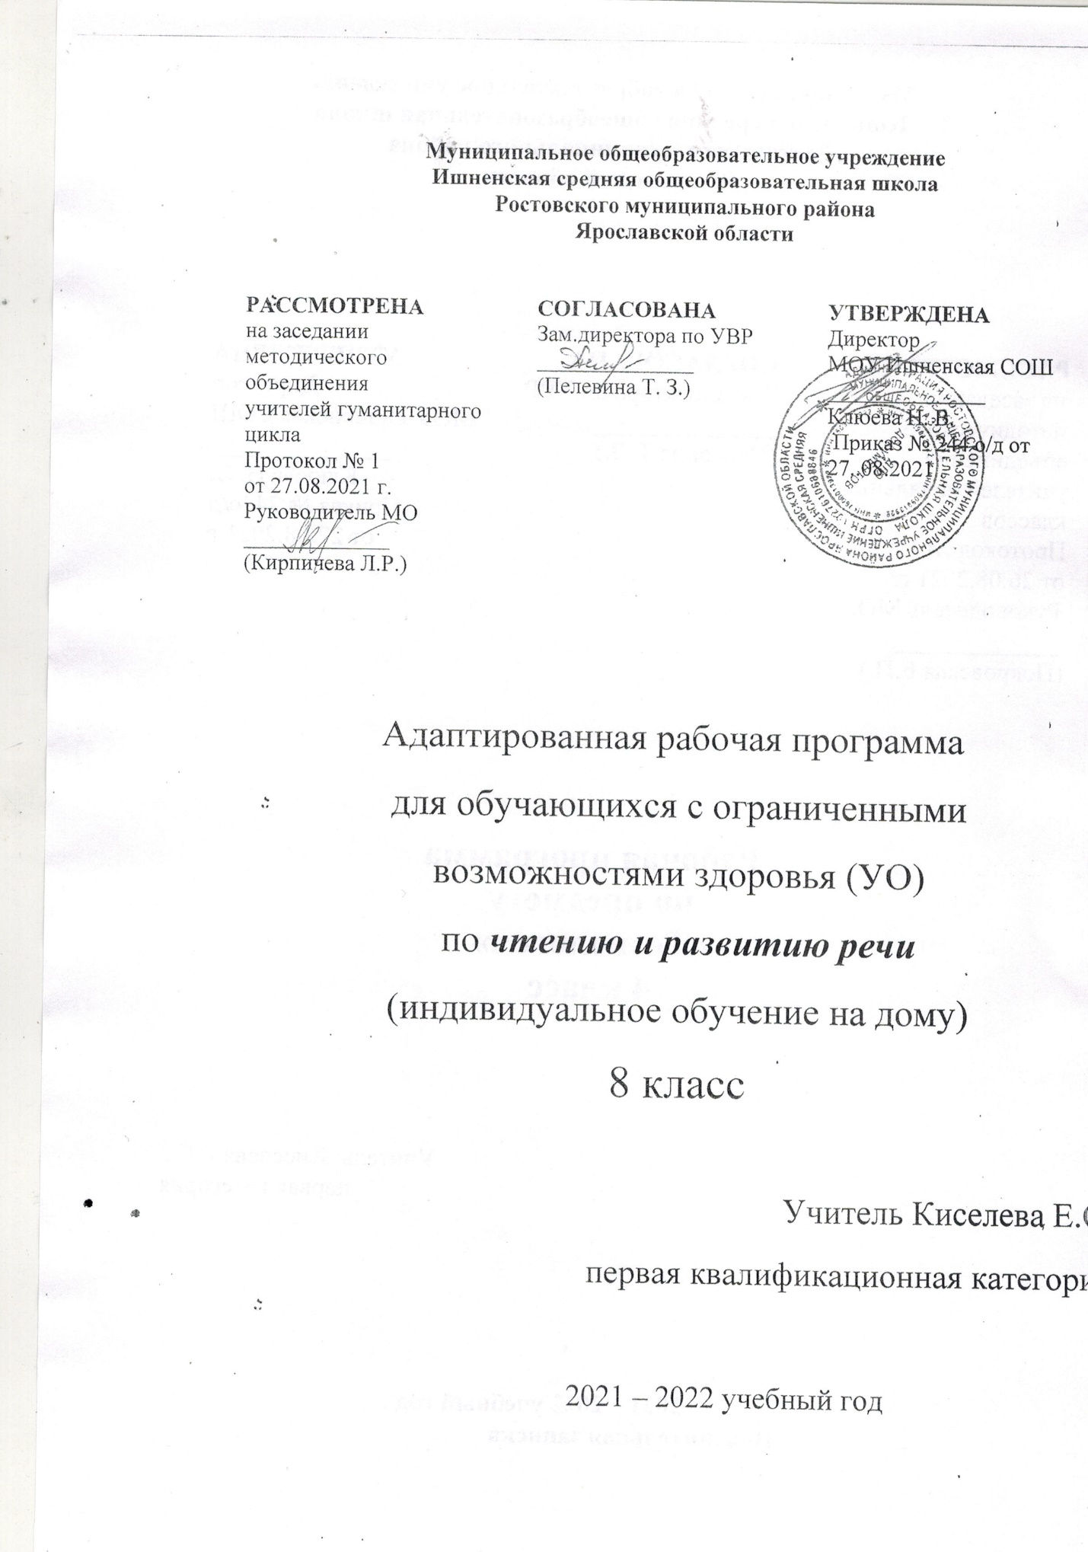

Пояснительная записка
Адаптированная рабочая программа предмета «Чтение и развитие речи» обязательной предметной области «Русский язык и литература» для основного общего образования разработана на основе нормативных документов:
- Федеральный закон "Об образовании в Российской Федерации" от 29.12.2012 N 273-ФЗ (ред. от 02.07.2021);
- Федеральный государственный образовательный стандарт обучающихся с умственной отсталостью (ФГОС О у/о), утвержденный приказом Министерства образования и науки Российской Федерации от 19 декабря 2014 г. №1599;
- ФГОС ООО (утвержден приказом Министерства образования и науки Российской Федерации от 17.12.2010 № 1897, изм. от: 29 декабря 2014 г., 31 декабря 2015 г., 11 дек 2020г);
- АООП ООО МОУ Ишненская СОШ (утв. приказом директора № 113 от 30.08.17 г.)
Учебный план МОУ Ишненская СОШ (утв. приказом директора № 247о/д от 30.08.2021 г);
- Календарный учебный график МОУ Ишненская СОШ (утв. приказом директора № 248о/д от 30.08.2021);
- Положение о рабочей программе по ФГОС ООО (утв. приказом директора №243о/д от 27.08.2021 г);
Методическое письмо ГОАУ ИРО о преподавании учебного предмета «Чтение и развитие речи» в образовательных организациях Ярославской области в 2021/2022 уч. Г.
- Рабочая программа В.В. Воронковой (Программы специальных (коррекционных) образовательных учреждений VIII вида. 5-9 классы. В 2-х сборниках. Сборник 1. М., «Владос», 2011) Приказ Министерства образования и науки РФ от 17 мая 2012 г. N 413 «Об утверждении федерального государственного образовательного стандарта среднего общего образования» (с изменениями и дополнениями). С изменениями и дополнениями от 11.12. 2020 г.
Данная рабочая программа разработана с учётом психофизических особенностей ученика, учитывает особенности его познавательной деятельности, уровень речевого развития и адаптирована применительно к его способностям и возможностям. Программа направлены на всестороннее развитие личности учащегося, способствует его умственному развитию.
Форма обучения - надомная.

Программа ориентирована на использование в учебном процессе следующего учебника:
Чтение. 8 класс. Учебник для специальных (коррекционных) образовательных учреждений VIII вида/авт.-сост. З.Ф. Малышева М.: «Просвещение», 2015 г.

Место предмета в учебном плане - 1час в неделю, 34 часа в год.
Цель – развитие речи учащихся через совершенствование техники чтения и понимание, осмысление и пересказ содержания художественных произведений., формирование прочных навыков чтения доступного их пониманию текста вслух и «про себя».
Основными задачами обучения чтению в специальной (коррекционной) школе является: научить детей читать доступный их пониманию текст вслух и «про себя», осмысленно воспринимать прочитанное, формировать речевые умения, обеспечивающие восприятие, воспроизведение и создание высказываний в устной форме; формировать способности грамотного, беглого, осознанного чтения; воспитание интереса и любви к чтению, обогащать словарный запас.
Поставленные задачи определяются особенностями психической деятельности воспитанников с ограниченными возможностями здоровья, существенно отличающихся от нормально развивающихся сверстников.

Планируемые результаты освоения предмета «Чтение и развитие речи» в 8 классе:
Учащийся должен уметь:
• читать вслух правильно, выразительно доступный текст целым словом;
• отвечать на вопросы учителя;
• выделять главную мысль произведения;
• пересказывать близко к тексту отрывки из произведений;
• высказывать свое отношение к поступкам героев;
• выделять в тексте незнакомые слова;
• читать стихотворения наизусть;
• участвовать в уроках внеклассного чтения.
Учащийся должен знать:
• наизусть 10 стихотворений, прозаический отрывок

Содержание курса (34 часа)

Устное народное творчество - 6 часов
Русские народные сказки. Нравственные ценности, заложенные в пословицах и поговорках. Былина как отражение исторического прошлого народа. Баллады как одна из форм стихотворного рассказа. Язык произведений устного народного творчества.

Произведения русских писателей XIX века - 11 часов
Биография и творчество А.С. Пушкина, М.Ю. Лермонтова, И.А. Крылова, Н.А. Некрасова, Л.Н. Толстого, И.С. Никитина, И.С. Тургенева.

Произведения русских писателей I половины XX века - 7 часов
Биография и творчество М. Горького, А.П. Чехова, В.Г.Короленко, С.А. Есенина, А.П. Платонова, А.Н. Толстого, Н.А. Заболоцкого.

Произведения русских писателей II половины XX века - 10 часов
Биография и творчество К.Г. Паустовского, Р.И. Фраерман, Л.А.Кассиль, А.Т.Твардовского, В.М.Шукшина, В.П.Астафьева, Р.П.Погодина, А.А.Суркова.

Внеклассное чтение - 1 час
Самостоятельное чтение книг, газет, журналов. Обсуждение прочитанного.

Навыки чтения
Совершенствование техники чтения, соблюдение при чтении норм русской орфоэпии.
Выделение главной мысли произведения, составление характеристики героев с помощью учителя, иллюстрирование черт характера героев примерами из текста.
Пересказ содержания прочитанного с использованием слов и выражений, взятых из текста.
Знание основных сведений о жизни писателей.
Заучивание наизусть стихотворений. прозаического отрывка.

Тематическое планирование

№ п/п | Разделы программы | Кол-во часов | Реализация воспитательного потенциала урока | ЦОР
1. | Устное народное творчество | 6ч | Развитие связной речь учащегося.  Воспитание внимательного вдумчивого читателя., | https://uchebnik.mos.ru/catalogue
2. | Произведения русских писателей XIX века | 11ч | Создание условий для воспитания уважения к традициям своего народа.  Воспитывать чувство долга, уважения к ближнему. | https://uchebnik.mos.ru/catalogue
3. | Произведения русских писателей  I половины XX века | 7ч | Создание условий для воспитания уважения к традициям своего народа. Продолжать воспитывать любовь к слову.  Воспитывать чувство долга, уважения к ближнему, толерантность, | https://uchebnik.mos.ru/catalogue
4. | Произведения русских писателей  II половины XX века | 10ч | Познакомить с произведениями искусства (музыки и живописи), созвучными бунинским стихам.  Создать условия, чтобы ученик смог почувствовать единство с миром природы.  Прививать гуманистические взгляды учащимся, помочь им полюбить родной край.  интерес к прошлому нашей страны. | https://uchebnik.mos.ru/catalogue
 |  | 34ч

Календарно - тематическое планирование

№  п/п | Наименование разделов и тем,  ЦОР | Календарные  сроки  План факт |  | Задания  для учащихся | Кол-во  часов
Устное народное творчество 6ч
 | Сказки | 7.09 |  | Стр.4 | 1
 | "Волшебное кольцо" (русская народная сказка). Пословицы и поговорки | 14.09 |  | Стр.5-15 | 1
 | Баллады | 21.09 |  | Стр.17-18 | 1
 | В.А. Жуковский. "Перчатка" (повесть)  https://uchebnik.mos.ru/material_view/atomic_objects/7559227?menuReferrer=/catalogue | 28.09 |  | Стр.9-21 | 1
 | И.З. Суриков. "Нашла коса на камень"  https://uchebnik.mos.ru/catalogue | 5.10 |  | Стр.21-24 | 1
 | Былины. "Садко" (отрывок)  https://uchebnik.mos.ru/material_view/atomic_objects/900266?menuReferrer=/catalogue | 12.10 |  | Стр.24-30 | 1
Произведения русских писателей XIX века
11ч
 | И.И. Пущин. "Записки о Пушкине". А.С. Пушкин. "Памятник" (отрывок)  "Во глубине сибирских руд..."  А.С. Пушкин. "Зимнее утро"  "И.И.Пущину".  https://uchebnik.mos.ru/material_view/atomic_objects/3520096?menuReferrer=/catalogue | 19.10 |  | Стр.32-35 | 1
 | А.С. Пушкин "Няне"  "Сожженное письмо"  "Я вас любил: любовь еще быть может..."  https://uchebnik.mos.ru/catalogue | 26.10 |  | Стр.43-46  Сочинение "Солнечное зимнее утро" | 1
 | А.С. Пушкин "Сказка о попе и о работнике его Балде"  https://uchebnik.mos.ru/material_view/atomic_objects/439709?menuReferrer=/catalogue | 9.11 |  | Стр.46-47  Наизусть "Няне" | 1
 | М.Ю. Лермонтов. Биография. М.Ю. Лермонтов "Смерть поэта"  "Родина". М.Ю. Лермонтов "Парус"  "Сосна"  https://uchebnik.mos.ru/material_view/atomic_objects/1370402?menuReferrer=/catalogue | 16.11 |  | Стр.58-59  Наизусть "Парус" | 1
 | М.Ю. Лермонтов "Песня про царя Ивана Васильевича, молодого опричника и удалого купца Калашникова" (отрывок)  https://uchebnik.mos.ru/material_view/atomic_objects/3128551?menuReferrer=/catalogue | 23.11 |  | Стр.59-72 | 1
 | И.А. Крылов. Биография. И.А. Крылов. "Волк на псарне"  "Муха и пчела". А. Крылов. "Осел и соловей"  https://uchebnik.mos.ru/catalogue | 30.11 |  | Стр.78-79  наизусть | 1
 | Н.А. Некрасов. Биография. Н.А. Некрасов. "Размышления у парадного подъезда" (отрывок)  "В полном разгаре страда деревенская..."  https://uchebnik.mos.ru/material_view/atomic_objects/2643956?menuReferrer=/catalogue | 7.12 |  | Стр.81-83  Стр.84-86 | 1
 | Н.А. Некрасов. "Мороз, Красный нос" (отрывок)  "Русские женщины" (отрывок)  https://uchebnik.mos.ru/material_view/atomic_objects/8832786?menuReferrer=/catalogue | 14.12 |  | Стр.86-90  Наизусть | 1
 | И.С. Никитин. Биография. И.С. Никитин. "Русь"  "Утро на берегу озера"  https://uchebnik.mos.ru/material_view/atomic_objects/3482820?menuReferrer=/catalogue | 21.12 |  | Стр.92-94  Наизусть "Русь" | 1
 | И.С. Тургенев. Биография И.С. Тургенев. "Муму" (в сокращении) 1-5 части  https://uchebnik.mos.ru/material_view/composed_documents/9139631?menuReferrer=/catalogue | 28.12 |  | Стр.107-112 | 1
 | Л.Н. Толстой. Биография. Л.Н. Толстой. "После бала" (в сокращении)  https://uchebnik.mos.ru/app_player/198038 | 11.01 |  | Стр.122-129 | 1
Произведения русских писателей  I половины XX века  7ч |  |  |  |  |  |  |  |  | 18.01
 | А.П. Чехов. Биография. А.П. Чехов. "Лошадиная фамилия"  https://uchebnik.mos.ru/material_view/atomic_objects/414241?menuReferrer=/catalogue | 25.01 |  | Стр.131-133 | 1
 | В.Г. Короленко. Биография. В.Г. Короленко. "Слепой музыкант" (отрывки)  Чтение. Пересказ понравившегося отрывка  https://uchebnik.mos.ru/catalogue | 1.02 |  | Стр.138-139 | 1
 | Горький. Биография. "Макар Чудра"  https://uchebnik.mos.ru/catalogue | 8.02 |  | Стр.163-170 | 1
 | С.А. Есенин. Биография. "Спит ковыль. Равнина дорогая..." "Пороша"  "Отговорила роща золотая"... https://uchebnik.mos.ru/catalogue | 15.02 |  | Стр.173-175  Наизусть "Пороша" | 1
 | А.П. Платонов. Биография.  "Разноцветная бабочка" (сказка)  https://uchebnik.mos.ru/catalogue | 22.02 |  | Стр.176-180 | 1
 | А.Н.Толстой. Биография. А.Н.Толстой "Русский характер"  https://uchebnik.mos.ru/catalogue | 1.03 |  | Стр.181-182 | 1
 | Н.А. Заболоцкий. Биография  "Некрасивая девочка"  https://uchebnik.mos.ru/catalogue | 15.03 |  | Стр.189-191 | 1
Произведения русских писателей  II половины XX века  10ч |  |  |  |  |  |  |  |  | 22.03
 | К.Г. Паустовский. Биография.  "Телеграмма" (в сокращении)  https://uchebnik.mos.ru/catalogue | 22.03 |  | Стр.193-199  Отрывок выучить наизусть | 1
 | Р.И. Фраерман. Биография. Р. И. Фраерман «Дикая собака Динго или повесть о первой любви» (отрывки). чтение повести | 5.04 |  | Стр.224-226 | 1
 | Л.А. Кассиль. Биография. Л.А. Кассиль. "Пекины бутсы" . А.Т. Твардовский "Василий Теркин"  https://uchebnik.mos.ru/catalogue | 12.04 |  | Стр.243-248 | 1
 | В.М. Шукшин. Биография.  "Гринька Малюгин" 1-3 часть  https://uchebnik.mos.ru/catalogue | 19.04 |  | Стр.253-259 | 1
 | В.П. Астафьев. Биография.  "Далекая и близкая сказка" главы из повести "Последний поклон" | 26.04 |  | Стр.260-266 | 1
 | Р.П. Погодин. Биография. | 3.05 |  |  | 1
 | Р.П. Погодин "Алфред" | 10.05 |  | Стр.268-272 | 1
 | Р.П. Погодин "Алфред" | 17.05 |  | Стр.272-282 | 1
 | А.А. Сурков. Биография  "Родина"https://uchebnik.mos.ru/catalogue | 24.05 |  | Стр.283-285 | 1
 | Внеклассное чтение | 1 |  |  | 1
Учебно-методическое обеспечение курса
Программы специальных (коррекционных) образовательных
учреждений VIII вида: 5-9 кл.:В 2 сб./ Под ред. В.В. Воронковой.- М.: Гуманит. изд.
центр ВЛАДОС, 2014.- сб.1.

Чтение. 8 класс. Учебник для специальных (коррекционных) образовательных учреждений VIII вида/авт.-сост. З.Ф. Малышева М.: «Просвещение», 2015 г.

